视导简讯
3月2日，全体中教部学科教研员在冉泊涯副院长的带领下对重庆市第18中学铁山坪校区进行了视导。8点10分至11点，各学科教研员们深入课堂听老师们的随堂课，或召集听课学科教师就新课程“两把.两重”的核心理念与全区正在深入推进的“五要素.课改合格课”实施进行深入交流。在随后的座谈交流中，教研员们对18中学领导和全体教师积极支持配合全区学科教研活动开展给予了高度肯定，围绕“抓好高初中‘毕业复习’迎接国考”这一挑战性问题进行了深入研讨：
其一、强化全员参与“课改合格课”建设认识，发挥名牌学校辐射作用。要通过教研组、备课组理清课改合格课与提高学生考试能力两张皮的错误认识，鼓励备课组、年级组结合学科开展与“五要素”相关的小课题研究，扎实推进课改合格课建设，发挥18中作为名校在深化新课程改革中的辐射带头作用。
其二、注重对第二轮复习有效性研究。高三分管领导要深入备课组、年级组组织学科教师对一轮复习的得与失进行总结，加强第二轮复习的针对性与有效性。
其三、加快由“教师强”到“学生强”的转变。切实让学本落地、生本生根、校本结果。首先要全员更新课堂教与学关系，务必刹住“就怕没讲到”的风气，在激发学生学习內驱力、教给学生学习方法、培养学生学科核心素养上下功夫，只有大胆把时间还给学生，才能实现18中由“教师强”到“学生强”的转变。
其四、发挥好骨干教师的带头引领作用。18中作为在全国有一定影响力的名校，校内特色鲜明、风格迥异的品牌教师很多，校领导要积极搭建平台，让各具特色的教师得以充分展示，充分发挥他们的带头引领作用。当然，要争创信息时代在全国有一定影响力的名校，还必须加强教育信息化建设，适应学生学习与教师教学的革命性进步。
十八中学校长罗丞、副校长李勇及学校高三、初三年级组负责人参加了交流会。
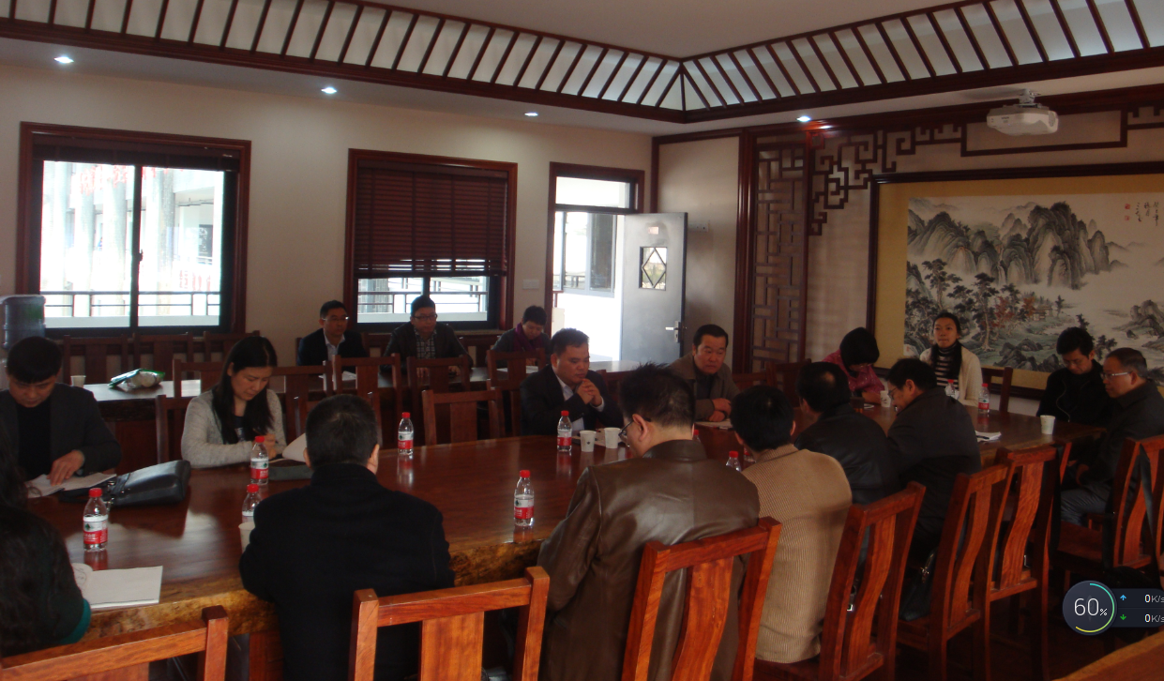
交流会一角
3月5日，全体中教部学科教研员在冉泊涯副院长的带领下对重庆市字水中学（本部）进行了视导。8点10分至11点，各学科教研员们深入各学科高三、初三年级的课堂听老师们的随堂课，随后召集听课学科教师就新课程“两把.两重”的核心理念与全区正在深入推进的“五要素.课改合格课”实施进行深入交流。在随后的座谈交流中，教研员们对字水中学领导班子和全体教师积极支持配合全区学科教研活动开展、率先在全校将“五要素.课改合格课”和“班级学生自制管理制度建设”相结合等创新实践给予了高度肯定，围绕“字水中学如何实现跨越式发展”进行了深入研讨：
其一、注重对第二轮复习有效性策略研究。高三分管领导要深入备课组、年级组组织学科教师对一轮复习考试中的得与失进行总结，在数学等学科学生的客观题得分低于主观题得分，所以在第二轮复习时，仍然要注意夯实基础。
其二、强化学科区别化管理。对于政治、地理等人文学科，教师们要确实转变观念——切实让学本落地、生本生根、校本结果。首先要全员更新课堂教与学关系，务必刹住“就怕没讲到”的风气，在激发学生学习內驱力、教给学生学习方法、培养学生学科核心素养上下功夫，只有大胆把时间还给学生，靠转帖复制等落后方式不能应对即将恢复的“国考”。
其三、发挥好骨干教师的带头引领作用。字水中学作为重庆市重点中学，学校体育特色鲜明，各种风格迥异的学科教师很多，校领导要积极搭建平台，让各具特色的教师得以充分展示，充分发挥他们的带头引领作用。
。
其二、高三教师更要高度重视新高考。要积极支持高三教师眼光向外，积极关注新高考、研究新高考，绝对不能发生方向性措施。
其三、切实让转变课题教学关系。要全员更新课堂教与学关系，务必刹住“就怕没讲到”的风气，在激发学生学习內驱力、教给学生学习方法、培养学生学科核心素养上下功夫，只要方向对了，就要大胆把时间还给学生。
其四、加强对初中部教学管理指导力度。学校初中部部分学科教师间学习交流不够，学科教研氛围相对较弱，要加强督促、检查、考评力度，责任到人，为本校高中部涵养更多的优质生员。
字水中学分管教学的刘昌平副校长及学校教务处、教科处的负责人出席了座谈会。
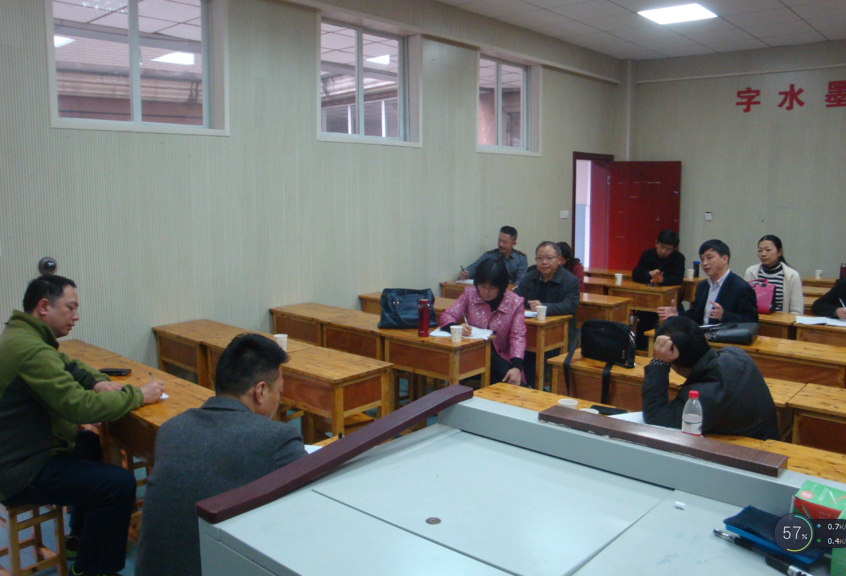
交流会一角

3月11日，全体中教部学科教研员在冉泊涯副院长的带领下对复盛实验学校进行了视导。8点10分至11点，各学科教研员们深入各课堂（尤其是初三年级的学科课堂）听老师们的随堂课，随后召集听课学科教师就新课程核心理念与全区正在深入推进的“五要素.课改合格课”实施进行深入交流。在随后的座谈交流中，教研员们对复盛实验学校领导班子立足学校所在地域实际，克服教师年龄老化（平均年龄达43岁）、缺乏新鲜血液、交通不便等压力，积极搭建激励教师学习、创新的平台，建立体制机制，尤其是开展了富于特色的根雕课程，并努力创建“重庆市根雕特色学校”。为了促进复盛实验学校借全区开展“五要素.课改合格课”建设推动学校教育教学管理快速发展，教研员们积极建言献策：
其一、密切关注中考命题方向性将发生重大变化。因为高考将恢复全国卷，前几年，“谁出了超过教材内容的题就会被责骂”，而全国卷与原重庆卷的最大区别是——“书上有的原题不会考”，所以，要注重学生学习融会贯通的能力、思维能力和创新能力的培养。
其二、下大力气多途径系统推进合格课建设。合格课建设不是短期行为，是5年内乃至更长时间内江北教育的中心工作，即便教师年龄老化，更要激励改革创新教师成长，要努力搭建鼓励教师外出学习、勇于创新的体制和机制。
同时，学校不能片面推进合格课建设，既要有公开课、示范课，更要有教研组内部的常态教研渗透，让“五要素”入脑入心，落实在教师的常态课上。复盛实验学校的李伟华校长、党支部书记聂学群、副校长王云高、王正嘉及教务处负责人参加了座谈会。
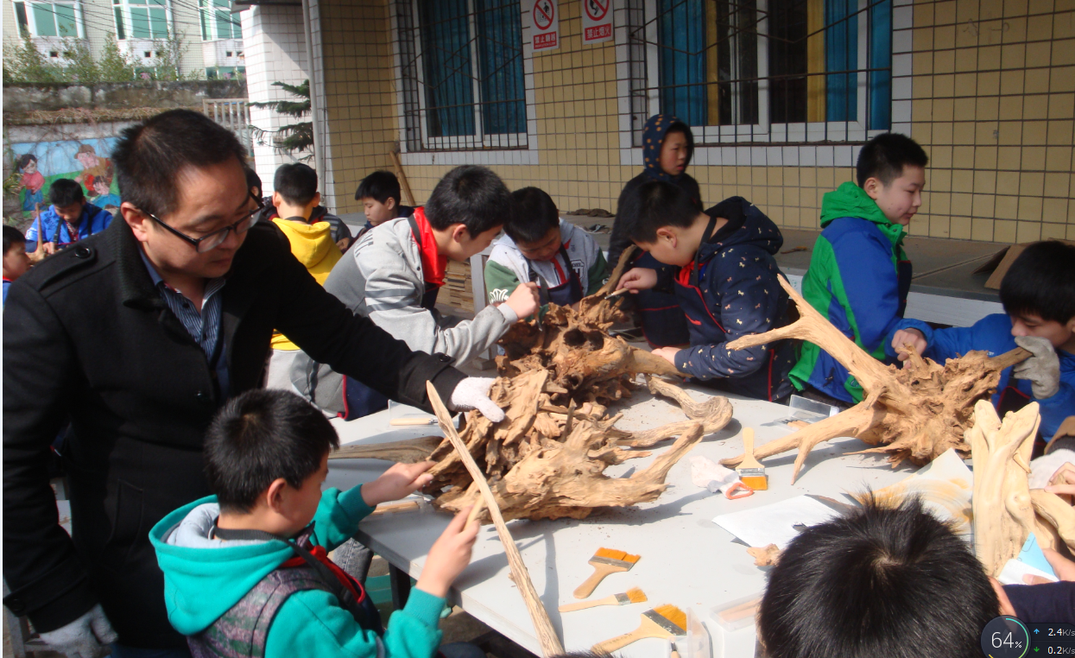
师生在根雕室内愉快地劳动

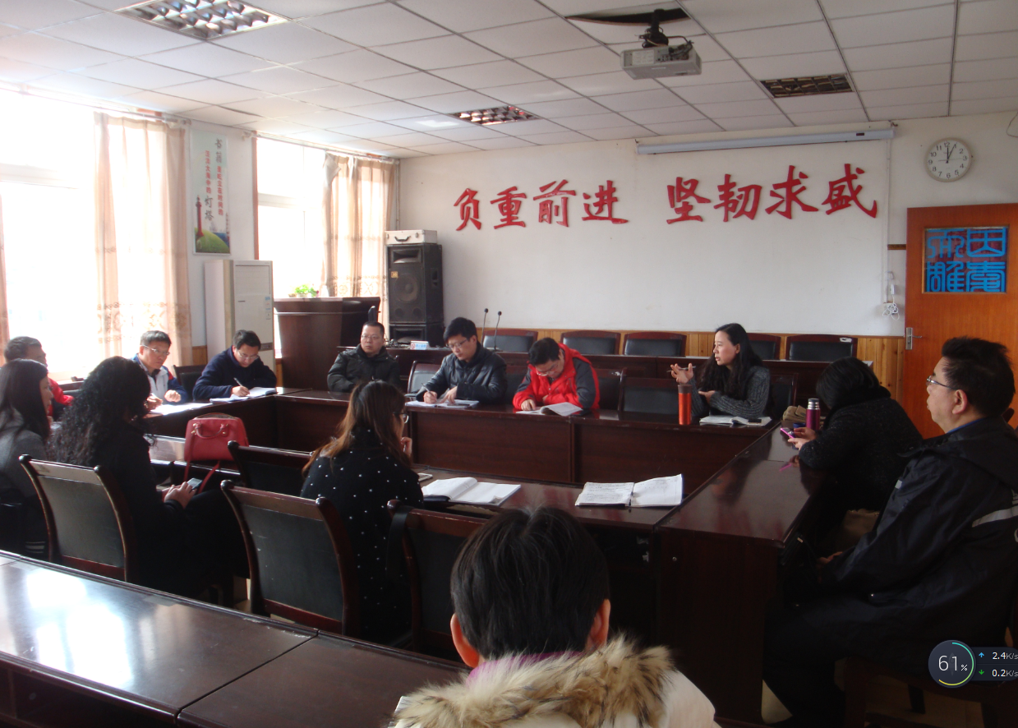
交流会一角

